Antiféminisme et garçons-fleurs en Corée
par Christophe Gaudin
L’élection de Yoon Suk-yeol comme président de la Corée du Sud, avec sa rhétorique antiféministe, contraste avec la féminisation croissante des hommes et des garçons, particulièrement dans la K-pop. Paradoxe étonnant ou errements de la lutte contre les inégalités ?
Le 9 mars 2022, le parti dit « conservateur », héritier de la dictature militaire, a remporté sur le fil la présidentielle en Corée du Sud avec 48,56 % des voix, contre 47,83 % pour le centre-gauche et 2,37 % pour la gauche radicale, dans le cadre d’un scrutin à un tour. Yoon Suk-yeol est devenu président de la République, chef d’État de la Corée du Sud.
La campagne s’est déroulée dans une atmosphère poisseuse, avec toute une série de scandales au sujet de passe-droits dont ont bénéficié les épouses des deux principaux candidats. Le rejet était viscéral dans l’opinion, de sorte que les électeurs se sont généralement déterminés par élimination, contre plutôt que pour. Ce serait par conséquent faire une lecture un peu hâtive que de voir dans la participation élevée, autour de 77 %, un signe de vitalité démocratique.
Les rapprochements viennent à l’esprit avec plusieurs autres grandes démocraties. D’autres constantes, générationnelles celles-là, renvoient à l’histoire coréenne des dernières décennies. C’est ainsi que l’électorat âgé, biberonné à la propagande anticommuniste, a voté en masse pour la droite populiste. Inversement, les enfants de la démocratisation des années 1980 et 1990, aujourd’hui dans leur quarantaine ou cinquantaine, ont été nombreux à se mobiliser pour lui faire barrage. Dans toutes ces tranches d’âge, les disparités sont minimales entre le vote des hommes et celui des femmes.
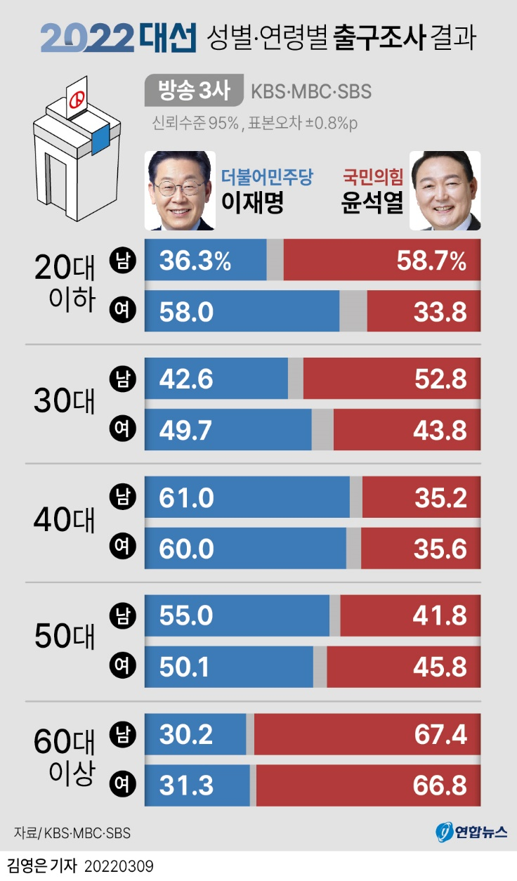
Traduction : « Élection présidentielle 2022, résultats du sondage de sortie des urnes par sexe et par âge. Taux de fiabilité : 95 %, marge d’erreur ± 0,8 %. »
Source : agence Yonhap. https://www.yna.co.kr/view/GYH20220309000900044
Comme aux États-Unis, le centre-gauche est en bleu, la droite en rouge. Pour chaque tranche d’âge, la première ligne représente le vote des hommes (남), la seconde celui des femmes (여).

La bizarrerie saute aux yeux en haut du tableau, surtout chez les électeurs dans la vingtaine ou juste au-dessous. Les résultats s’y opposent, avec une symétrie presque parfaite, entre les deux sexes. Une large majorité des jeunes hommes vote à droite, et deux tiers des jeunes femmes à gauche (la quasi-totalité de l’intermédiaire en gris allant ici à la candidate de gauche radicale).

L’avènement de l’antiféminisme politique
La nouveauté concerne plutôt les premiers que les secondes, puisqu’elles votaient déjà à 56 % pour le centre-gauche et à 18 % la gauche radicale lors de l’élection précédente – réputée perdue pour la droite, la pression du vote utile y était moindre. Le changement a été plus profond chez les jeunes hommes, dont les suffrages se partageaient il y a cinq ans presque à égalité entre les deux gauches d’un côté, de l’autre deux candidats de droite auxquels s’ajoutait un centre libéral, « entrepreneurial » à la Macron, alors représenté par un magnat des logiciels qui s’est retiré cette fois-ci in extremis au profit de la droite.

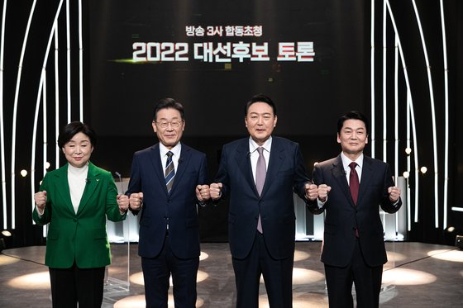
De gauche à droite : Sim Sang-jung (Parti de la justice, gauche radicale), Lee Jae-myung (Parti démocrate, centre-gauche), Yoon Suk-yeol (Énergie du peuple, droite populiste), Ahn Cheol-soo (Parti du peuple, centre entrepreneurial).

La gauche coréenne dispose toujours d’une courte majorité. Le président Moon – qui ne pouvait se représenter – part avec un bilan controversé, mais non dans la débâcle qui a marqué en France la fin du quinquennat Hollande. Simplement, les mesures sociales-démocrates qu’il a prises, pour augmenter le salaire minimum d’un tiers et étendre l’assurance-maladie par exemple, n’ont pas fait le poids face à l’uberisation tous azimuts et à la hausse vertigineuse de l’immobilier. Ce n’est donc pas que la rhétorique antiféministe du candidat de droite populiste, Yoon Suk-yeol, expliquerait à elle seule sa victoire. En revanche, on peut lui attribuer le glissement de toute une catégorie de jeunes électeurs, décisif pour dégager la marge de 250 000 voix où le vote s’est joué. En ce sens précis, son élection marque l’avènement de l’antiféminisme en tant que force politique.
Les parallèles avec l’Occident risquent d’induire en erreur, car tout ceci va bien au-delà de la misogynie ordinaire ou de ce qu’Albert Cohen appelait la « babouinerie » – ainsi Donald Trump enregistré à son insu quand il se vantait d’« attraper les femmes par la chatte », ou Éric Zemmour s’improvisant anthropologue dans son pamphlet Le Premier Sexe, avec la rigueur qui devait plus tard caractériser ses propos d’historien. Une fois en campagne, l’un comme l’autre se sont efforcés de minorer leurs saillies. Ils ont argué qu’il s’agissait de propos privés, sortis de leur contexte, etc. La traduction n’en était pas centrale dans leurs plateformes, et ils chargeaient toujours d’autres moulins à vent.
Yoon affichait au contraire son antiféminisme jusque sur ses banderoles, martelant une mesure identifiable par tous : la suppression du ministère de l’égalité entre les sexes. Autre distinction cruciale, aucune accusation de comportements déplacés ne le visait personnellement. Son argumentaire s’est toujours présenté sous un jour aussi « légaliste » que possible, pour en finir avec la « discrimination renversée » (역차별 en coréen), dont il expliquait que les jeunes hommes étaient victimes dans un pays où l’écart de salaire entre les sexes – 31,5 % – est pourtant le plus important de l’OCDE. Et encore ne s’agit-il que de l’estimation la plus basse, puisqu’elle n’inclut que les salaires médians à temps complet.
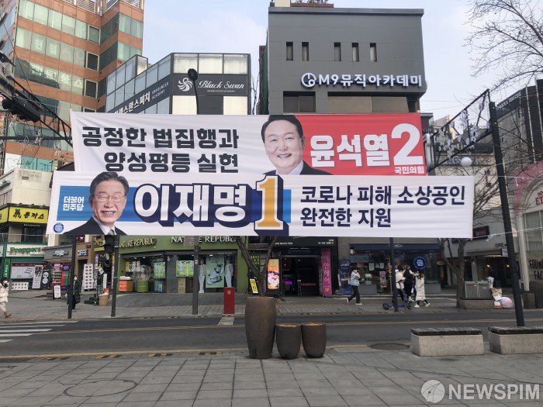
Traduction du slogan en rouge : « Une application juste de la loi et la réalisation de l’égalité hommes-femmes ».

Il faut lire dans cette « application juste de la loi » une référence à la carrière de Yoon, procureur avant de se lancer en politique. Il cherchait par là à titiller la soif de vengeance de l’électorat âgé, après l’incarcération pour corruption de plusieurs anciens présidents de droite et notamment des deux derniers. Dès après son élection, il a d’ailleurs promis de diligenter une enquête contre le président démocrate en place – sans même prendre la peine d’en préciser le motif, ou alléguer de charges quelconques, pour finalement y renoncer sans explications peu après.

Quelles inégalités ?
La « réalisation de l’égalité hommes-femmes » qui suit sur la banderole dit elle aussi le contraire de ce qu’elle semble dire, et nécessite deux mots de contexte. À l’instar de beaucoup d’autres gauches dans le monde, la présidence Moon a fait du féminisme un enjeu à part.
Elle n’a cessé d’y insister davantage par compensation au fil du temps, à mesure qu’elle échouait à endiguer la spéculation immobilière ou la précarité. Dans les discours comme dans les faits, avec la montée en puissance du ministère de l’égalité entre les sexes, cette inégalité s’est mise à primer sur les autres – liées non seulement à la classe, mais aussi à l’âge par exemple, alors que tant de vieux survivent en ramassant des cartons dans les rues de Séoul. La Corée exhibe ainsi, de fort loin, le taux de pauvreté le plus élevé chez les personnes âgées de tout l’OCDE, laquelle ne retient pourtant que des critères minimaux (43,8 % en 2019, contre 3,4 % en France). L’un n’empêcherait certes pas l’autre, mais une politique qui s’attaquerait de front aux retraites nécessiterait des transferts fiscaux considérables, avec pour la gauche un bénéfice électoral négligeable.
Il s’y ajoute que la jeunesse, contrairement à ce qui se passe au Japon ou en Chine, a les yeux rivés sur l’Occident. #MeToo a rencontré sur la péninsule un écho unique en Asie, conduisant notamment à l’élimination de deux présidentiables et au suicide de l’un d’entre eux dans un pays où le ridicule ne pardonne pas – le maire de Séoul, Park Won-soon, qui harcelait sa secrétaire avec des photos en caleçon. Le ministère de l’égalité entre les sexes n’a pas relâché ses efforts dans la fonction publique et les conglomérats, avec à chaque fois des objectifs chiffrés. Par un effet de vases communicants, les postes se sont raréfiés pour les jeunes hommes, et Yoon n’a eu qu’à souffler sur les braises.
On ferait pourtant fausse route à mettre le phénomène tout à fait sur le même plan que les réactions « virilistes » qui se multiplient en Occident, en Russie, dans le monde musulman, etc. Une récente campagne gouvernementale en Chine, typique à cet égard, prétendait bannir des écrans les « hommes efféminés », accusés de « corrompre la jeunesse ». Ce faisant, elle nous renvoie au cœur de notre problème, dans la mesure où elle réservait une bonne part de ses invectives à la K-pop. Or on peut toujours faire confiance à la propagande chinoise dans le choix de ses ennemis : c’est rarement sans expertise qu’elle oriente son venin.

Des garçons « efféminés »
Le paradoxe de ce récent accès d’antiféminisme électoral coréen tient justement en ceci qu’il se greffe sur une féminisation toujours croissante. Le terme doit s’entendre aussi littéralement que possible, les jeunes Coréens adoptant de plus en plus de comportements ou de tournures que le confucianisme réservait aux femmes, alors que l’inverse est beaucoup moins vrai.
C’est sensible jusque dans la langue. Le coréen ne marque pas grammaticalement le genre en tant que tel, mais on considérait naguère que seul le niveau le plus formel (conjugaison en « -mida »), avec sa dignité un peu monumentale, convenait aux hommes installés dans la vie. Le tutoiement poli, avec sa connotation légère et plaisante (conjugaison en « -yo ») était réservé aux femmes, aux enfants et adolescents, à la sphère domestique en général. C’est aujourd’hui la terminaison que les hommes se sont appropriée, jusque dans la quarantaine et parfois au-delà suivant les milieux, en même temps que les soins en tout genre, la chirurgie esthétique, aujourd’hui le maquillage, etc. L’usage massif qu’ils font des cosmétiques ne peut guère manquer de surprendre un regard occidental, d’autant qu’il vise avant tout à conserver une peau aussi blanche que possible, un aspect un peu irréel de porcelaine aux antipodes de la barbe de trois jours à la mode en Occident.

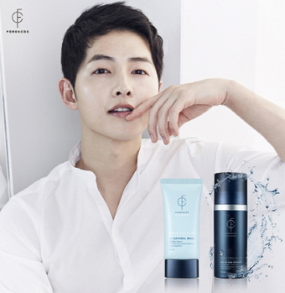

Là encore, cette norme n’a rien de neuf en elle-même. Rien de plus courant en coréen, pour célébrer la beauté d’une femme, que de dire : « Elle ressemble à une poupée ». L’inédit, c’est que les hommes les aient rejointes dans ce moule. Ils sont rentrés dans une course au paraître qui, jusqu’ici, ne les concernait pas. Un terme s’est d’ailleurs imposé à leur sujet, celui de « garçons-fleurs », « 꽃미남 » ou « kkot-mi-nam » en coréen, c’est-à-dire, si on décompose : « kkot », la fleur, et « mi-nam » le « beau gosse » (« mi », ou 美, le magnifique et « nam », 男, l’homme ou le masculin en idéogrammes), alors que l’équivalent féminin ne s’emploie guère. L’expression est à ce point rentrée dans l’usage que, déjà en 2009, elle servait à un jeu de mots qui donnait son titre à l’une des premières séries coréennes à se répandre dans toute l’Asie : 꽃보다 남자 (ou 男子 en idéogrammes dans l’affiche ci-dessous), soit mot à mot « des garçons plutôt que des fleurs ».

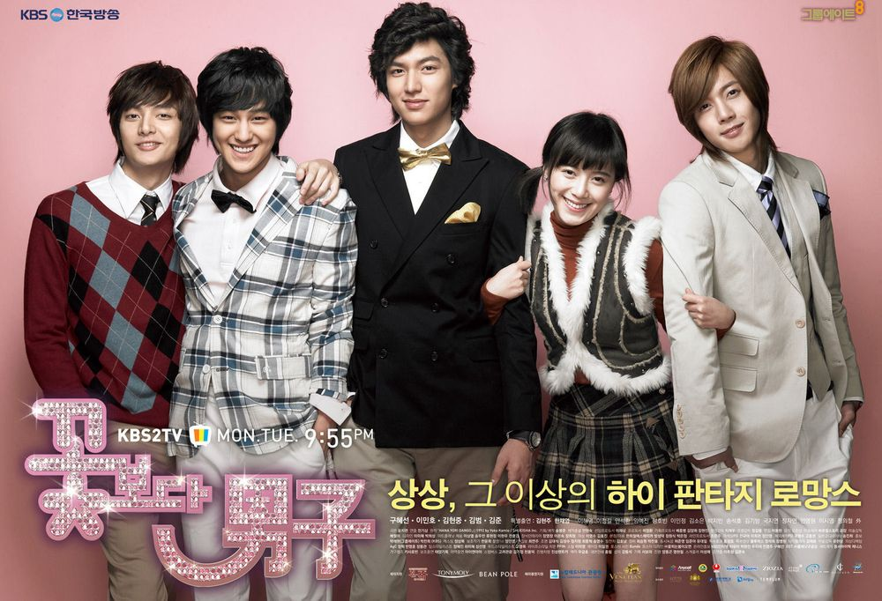

En musique
Il est difficile de faire la part des choses dans ce bouleversement, la vérité se situant probablement au confluent de deux interprétations. Une lecture maffesolienne (le sociologue français vivant le plus commenté en Corée) en ferait ressortir la dimension anthropologique, après des décennies de dictature militaire et de développement à marche forcée : d’où ce désir de se mettre en scène, avec le présentéisme frénétique qui s’ensuit. Dans la même lignée s’éclaire la désaffection de la jeunesse coréenne pour les rôles traditionnels, le mariage, l’entreprise, etc. D’où aussi bien sûr, au passage, l’ire de la propagande chinoise.
Tout ceci ne s’oppose en rien à une analyse plus marxiste, au contraire. Justement parce que le phénomène a des racines profondes, l’industrie coréenne du divertissement s’est empressée de lui donner l’ampleur qu’on connaît. Les Coréens ont retenu la leçon d’Hollywood, cherchant à forger pour l’exportation un fantasme, un glamour qui leur serait propre.
Chez les filles, c’est longtemps le type enfantin qui a prédominé, à l’imitation de la pop japonaise. Ces dernières années, en revanche, la vogue féministe aidant, les producteurs se sont risqués à un genre un peu « canaille », avec des chanteuses moins souriantes, plus adultes, qui revendiquaient leur sexualité, multipliant les poses provocantes et les coups de menton. On le voit très bien – jusque dans leur nom – avec Blackpink, surnommé « le groupe de filles de la nation », dont les vidéos dépassent ordinairement sur YouTube le milliard de vues.
Dans l’équivalent masculin (BTS, « le groupe de garçons de la nation », selon l’appellation courante en miroir), quelques dizaines de secondes suffisent pour voir que l’évolution a eu lieu en sens inverse. Tout est fait pour les noyer dans le pastel d’une adolescence éternelle.
J’ai ici choisi les deux clips les plus regardés de chaque groupe pour faciliter la comparaison. La différence est éclatante dans les paroles, à condition de faire abstraction du galimatias en konglish : « Après chaque high de folie, il faut toujours payer le price » pour les unes ; « come be my teacher, enseigne-moi tout sur toi s’il te plaît » pour les autres. Les filles se présentent comme des modèles d’indépendance, équipées à l’occasion de martinets, les garçons plutôt comme des grands frères à l’écoute, d’une inoffensivité sans faille, le sourire collé aux lèvres.

Non pas, bien sûr, que le ressentiment des jeunes hommes s’évapore comme par magie. C’est autre chose : le modèle hégémonique de masculinité qui s’est imposé, y compris et surtout comme signe extérieur de richesse, ne se prête guère au virilisme tel qu’on le connaît en Occident. Cette colère-là ne dispose pas pour l’instant dans la jeunesse d’un débouché valorisant, ce pourquoi elle emprunte des chemins détournés. Il y faut toujours le prétexte d’arguties juridiques, aussi tirées par les cheveux qu’elles soient, tandis que les tirades sur la féminisation de la société, avec leurs envolées homophobes, sont plutôt réservées à un public plus âgé et/ou évangélique.
L’épisode électoral de 2022 n’est donc pas à minimiser, surtout dans l’une des rares sociétés qui évoluaient vers davantage de tolérance et de protection sociale. Si l’on voulait en tirer une leçon plus générale, le parallèle n’est pas sans pertinence, ni sans cruauté, avec les programmes d’« affirmative action » aux États-Unis, dont le bilan n’est pas moins mitigé. Il s’était là aussi agi de corriger des inégalités, relatives cette fois non pas au sexe mais à l’origine ethnique, à l’aide de quotas en ignorant délibérément les questions de classe sociale.
Non seulement on ne peut pas dire que ces mesures aient eu un quelconque impact sur l’immense majorité des Noirs américains qui vivent dans la misère, mais on sait également tout le parti que la droite populiste a su tirer du ressentiment qui en a résulté dans la population blanche et pauvre, rurale notamment. La Corée vient à son tour illustrer le danger qu’il y a à entreprendre de traiter à part telle ou telle discrimination, au moyen de mesures catégorielles, sans parvenir à insuffler partout un esprit de justice et d’égalité.
Publié dans laviedesidees.fr, le 16 sepembre 2022.

Source : OCDE. https://data.oecd.org/earnwage/gender-wage-gap.htm
Source OCDE. Pour le détail : https://www.oecd-ilibrary.org/sites/fb958d50-en/index.html?itemId=/content/component/fb958d50-en
Voir Patrick Frater, « China Wants ‘Sissy Idols’ and ‘Effeminate Men’ Scrubbed From Entertainment Industry », Variety, 3 septembre 2021. https://variety.com/2021/global/asia/china-cissy-idols-effeminate-men-entertainment-industry-1235055304/
Voir Slavoj Žižek, In Defence of Lost Causes, Verso, Londres, 2008, en particulier p. 267 sq.

